一般社団法人不動産証券化協会 御中

ARESサステナビリティ アワード ロゴマーク使用届出書

当社（当法人、当団体）は、以下のとおりARES サステナビリティ アワード ロゴマークを使用する旨届け出ます。

記入（届出）日： 年 月 日

【ARES サステナビリティ アワード 受賞年度・受賞賞名】 | （受賞年度） 年度  （賞名）  （部門名）
【ARES サステナビリティ アワード受賞者*1】
会社名（法人・団体名）
ご担当者氏名
（ご担当者の）所属会社名
（ご担当者の）所属部署
（ご担当者の）電話番号
（ご担当者の）メールアドレス
【活動体*2・3が使用する場合】
活動体の名称
（法人・団体・個人名）
【（受賞者及び活動体の）使用予定媒体】
（記入例）●●投資法人ウェブページ、●●投資法人
資産運用報告書、■■㈱サステナビリティレポート
*1 受賞した法人（１社）ごとに申請をしてください。
*2「活動体」とは、ARES サステナビリティ アワードを受賞した法人・団体とは別個の、直接的に受賞活動に関わる法人、団体及び個人等をいいます（例：資産運用会社、スポンサー等）。今後使用する可能性がある場合には、活動体名としてご記載ください（活動体は、届出時点では具体的に使用予定がない場合でも、可能性に応じてあらかじめ届出書にて届け出ていただくことも可能です）。
*3 ご記載の活動体から別の活動体の追加を希望する場合には、受賞者より別途届出書を提出してください。

届出を受理した場合には、１週間を目途に、ロゴマークのデータ一式を上記ご担当者様のメールアドレス宛にお送りいたします。
ロゴマークの使用にあたり、下記各事項を遵守することを約束いたします（各項目にチェックをしてください）。
☐ARES サステナビリティ アワード ロゴマーク使用規程を遵守すること。
☐貴協会がホームページ（https://www.ares.or.jp/esg_award/logo/）に掲載する方法により、ARES サステナビリティ アワード ロゴマーク使用規程を変更した場合には、変更内容に従うこと。
☐ロゴマークを活動体が使用する場合には、ARES サステナビリティ アワードを受賞し本届出書を提出した法人・団体が、活動体のロゴマーク使用における一切の責任を負うこと。
☐下記使用上の注意事項を遵守すること。
(1) ロゴマーク１を単独では使用しないこと（ロゴマーク１を使用する場合には、ロゴマーク２又はロゴマーク３を併記して使用すること）。
(2) ロゴマークの使用にあたっては、受賞者、受賞事例及び受賞賞名について誤解を与えないよう、必要に応じて、受賞法人名、受賞事例の内容、受賞賞名等を表示すること。
(3) ロゴマークの色及びデザインの変更を行わないこと（拡大・縮小は可）。ただし、掲載する媒体の制限により白黒表示となる場合はこの限りでない。
(4) 判別困難な色や複雑な絵柄上にロゴマークを表示しないこと。
(5) 当協会及びARES サステナビリティ アワードの名誉・信用を害しないこと。
(6) 法令を遵守しロゴマークを使用すること。
(7) ARES サステナビリティ アワード ロゴマーク使用規程に定める事項を遵守すること。
(8) ARES サステナビリティ アワードの受賞対象となった取組みを行わなくなった場合（受賞対象となった取組みと同一ではないものの、現在の取組みが、受賞対象となった取組みを基本としている場合等、受賞対象となった取組みと同一又は受賞対象となった取組が一部となっていると評価できる場合は除く）には、速やかにロゴマークの使用を中止すること。ただし、過去の取組みであったこと及び過去の取組みによる受賞であったことを、見た者が明確に認識し得る形で表示する場合はこの限りでない。
(9) 自己の判断と責任においてロゴマークを使用するものとし、当協会に不利益や負担が生じないよう使用すること。
☐貴協会が次の各号に該当すると判断し使用の中止を求めた場合には、速やかにロゴマークの使用を中止すること
(1) ARES サステナビリティ アワード ロゴマーク使用規程に定める事項に違反した場合。
(2) 法令及び公序良俗に反するものと認められる場合。
(3) 第三者の利益を害すると認められる場合。
(4) 貴協会又はARES サステナビリティ アワードの名誉・信用を害する又は害するおそれがある場合。
(5) その他貴協会が不適当と認めた場合。
☐ロゴマークの使用権を第三者に譲渡しないこと。
☐ロゴマーク使用にあたって必要となる当社（当法人、当団体の他活動体を含む）の情報を必要な範囲で、貴協会が業務委託先に提供することを承諾すること。
最終改訂日：2026年10月7日
以上
別紙
１ ロゴマーク１
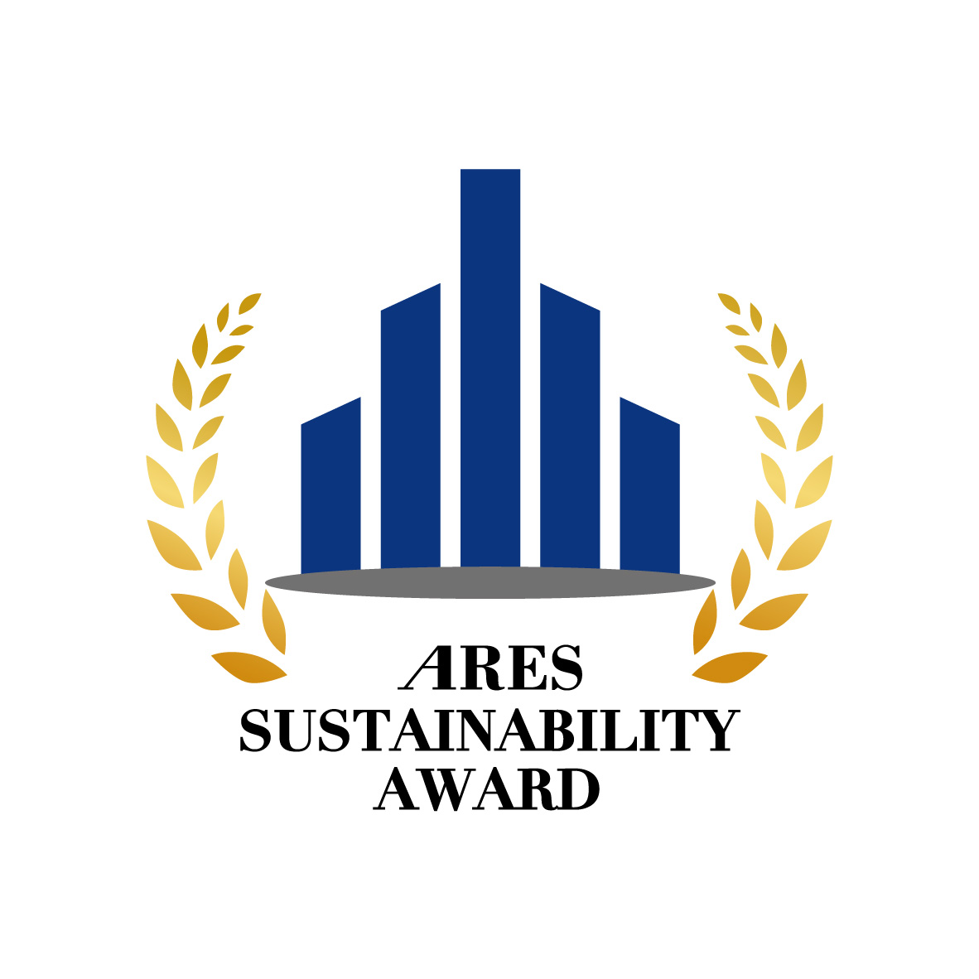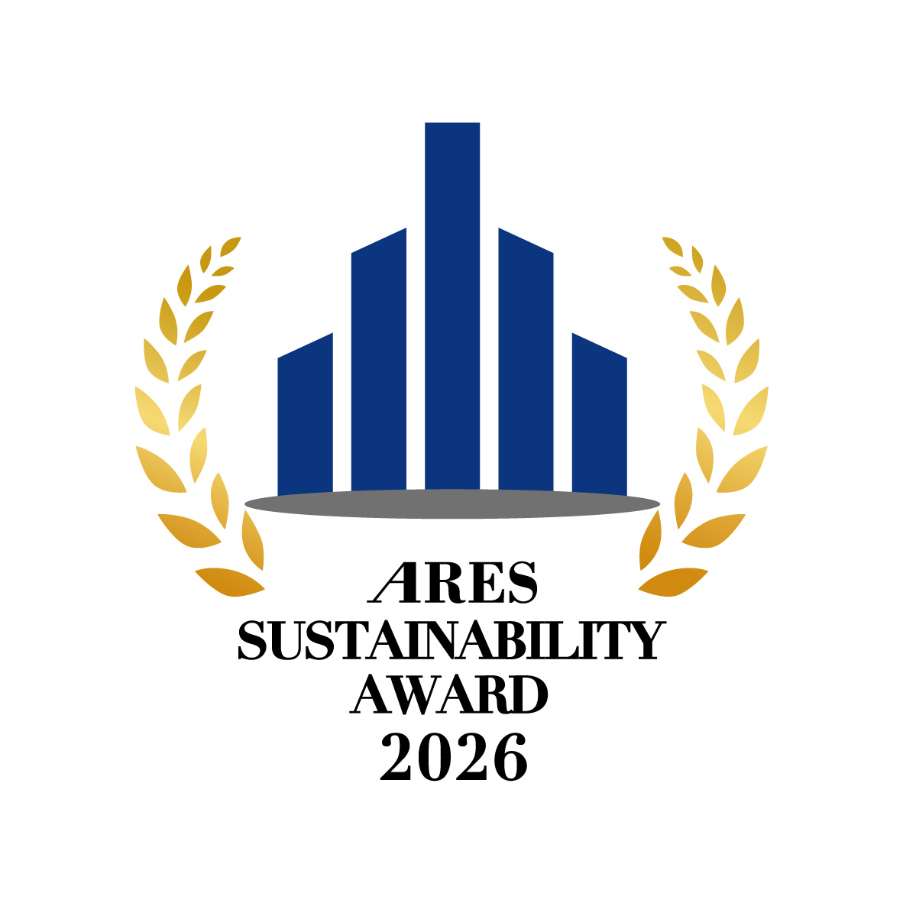

２ ロゴマーク２（ロゴマーク１に年度（下記「ア」部分）を記載したもの）

ア
ア

３ 下記「イ」から「ウ」部分に年度を記載したロゴマーク３
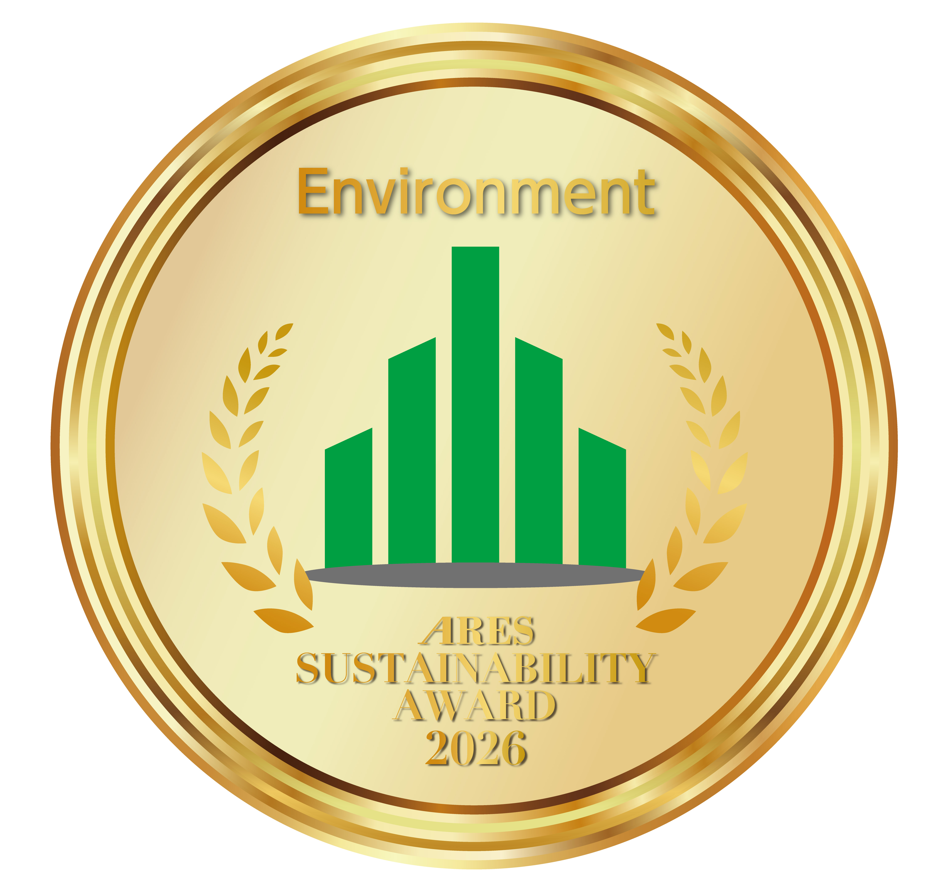

イ
ア
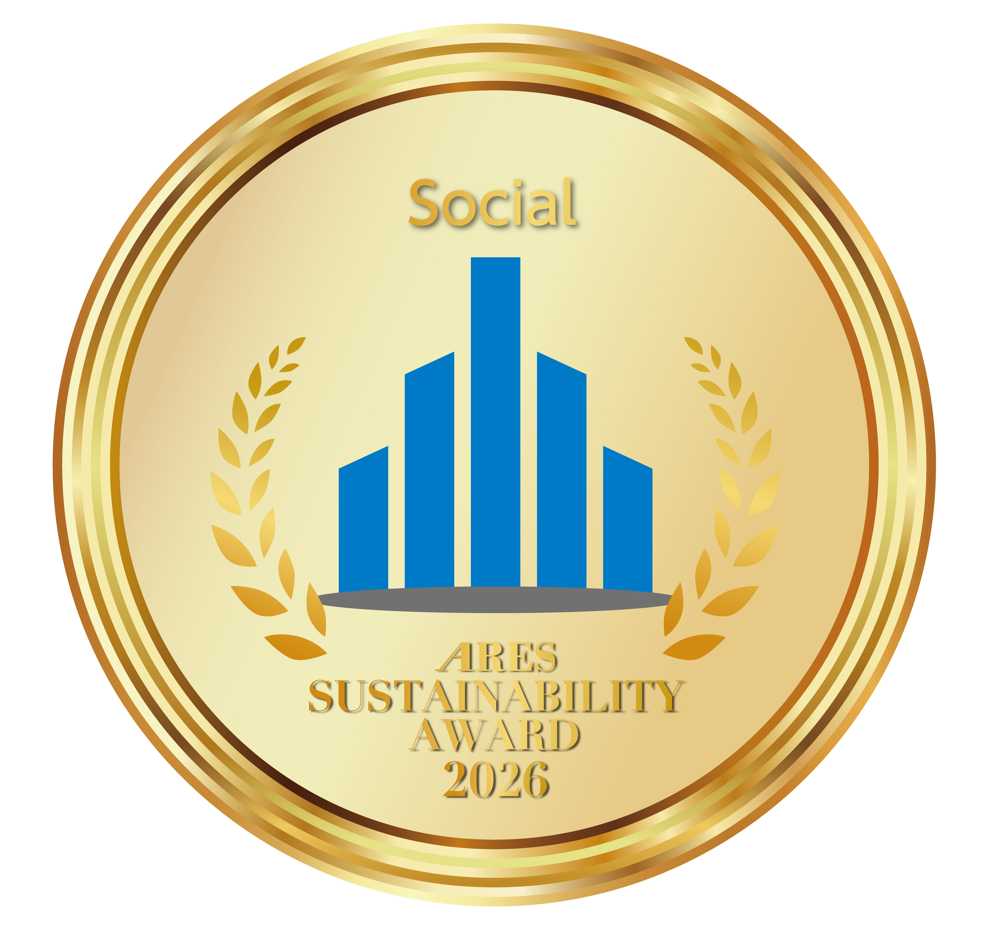
ウ
ア
エ

